如果给普京下了逮捕令，那么美国历任总统都应当被追究战争罪行

[有理儿有面](javascript:void(0);)

**有理儿有面**

微信号 youli-youmian

功能介绍 你说是不是

2023-03-21[原文](https://mp.weixin.qq.com/s?__biz=Mzg3MjEyMTYyNg==&mid=2247585458&idx=2&sn=7ccca578c22d64e6fd1a85cd2ca2daba&chksm=a2e60b6782c78f27a54b3c7d7dd48ab6a6b71591eb3f94426bf514e36bce5f833a158fe8c9f6&scene=27#wechat_redirect&cpage=117) 发表于

收录于合集

以下文章来源于柒视点 ，作者7维视角



柒视点

.

不忘初心，一路同行！





**全文共1387字，图片11张，预计阅读时间为5分钟。**

**文章转载于“柒观点”。**



▼

所谓的国际刑事法院，对俄罗斯总统普京下达了“逮捕令”。

这个所谓的国际刑事法院，虽然顶着联合国的光环，其实却更像是个野鸡组织，是由美西方国家所控制、操纵的一个工具。

因为这个所谓的国际刑事法院，只对加入该组织的国家有约束力，对于没有加入的国家，是没有任何约束力的。

而仅仅在联合国五大常任理事国里，就有中、美、俄三大国没有加入。

即所谓的对普京的逮捕令，其实是非法的。

事实上，加入这个所谓的国际刑事法院的国家，目前公开的数据是109个缔约国。不过相继有多个国家宣布退出，原因是认为国际刑事法院沦为了美西国家的工具。

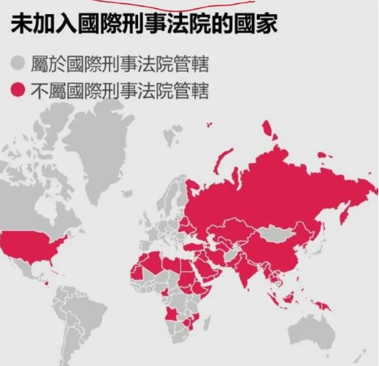

事实上，既然打着国际刑事法院的名义，那么最重要、最根本的就是要公正、正义、一个标准、不能双标。

可是，国际刑事法院却恰恰处处都是双标。

如果因为俄乌战争对俄罗斯总统普京发布通缉令，那么二战以后历任美国总统恐怕都得被国际刑事法院抓起来判刑才是。

因为二战以来，美国发动的侵略战争、对外干涉就从未断过。如果加上代理人战争，那更是一年发动多起。

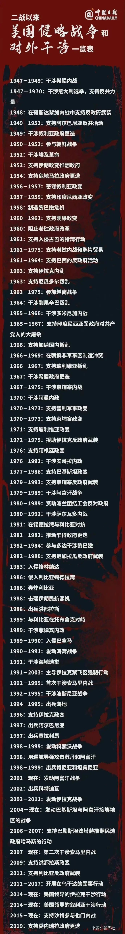

比如用一小瓶洗衣粉就入侵伊拉克的美国前总统小布什，要被逮捕并被追究战争罪、反人类罪、侵略罪才对。

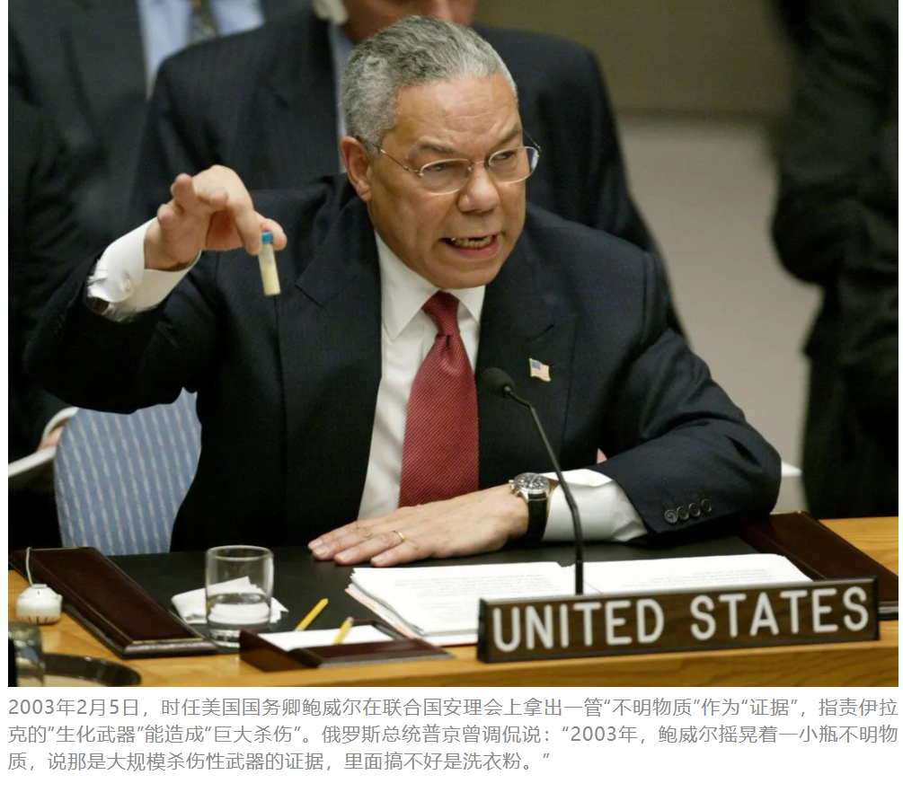

这时的国际刑事法院，一声不吭，装聋作哑。

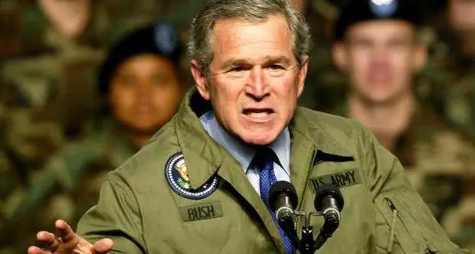

比如美国史上进行战争最久的总统奥巴马，不仅是延续了对阿富汗和伊拉克的侵略，还打着北约的名义入侵利比亚、巴基斯坦、尼日尔、索马利亚和也门，一共打了8个国家。

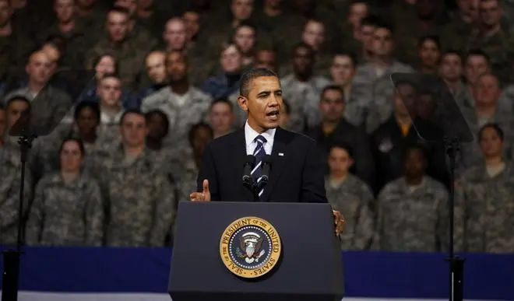

可是，这个一个战争贩子，不仅仅国际刑事法院不管不问，还得了2009年的炸药奖。

2020年，仅仅是国际刑事法院说要调查美军在阿富汗战争中的罪行，美国政府立即就怒火万丈，宣布对国际刑事法院的检察官和法官予以制裁。然后，国际刑事法院对美军的罪行调查立即中止了。

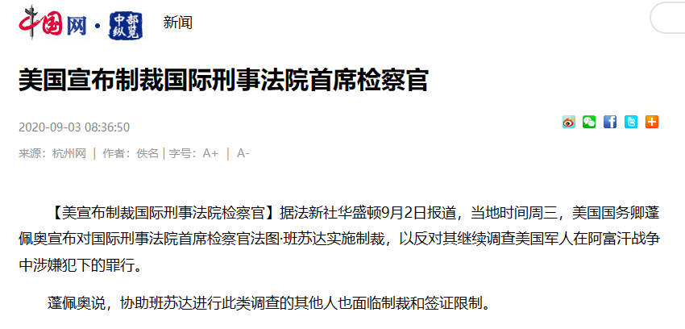

所以，这个国际刑事法院纯粹就是美西方国家的工具，其对俄罗斯总统普京的这个逮捕令，也完全是废纸一张，就是为了恶心俄罗斯的。

俄罗斯则毫不客气的反击，声称俄罗斯调查委员会已对国际刑事法院检察官卡里姆·艾哈迈德·汗、国际刑事法院法官赤根智子、罗萨里奥·萨尔瓦多·艾塔拉和塞尔吉奥·赫拉尔多·乌加尔德·戈迪内斯提起刑事诉讼。

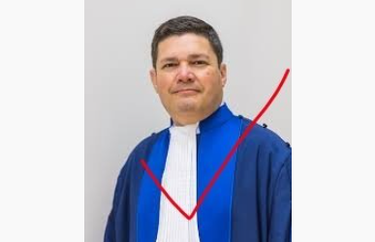

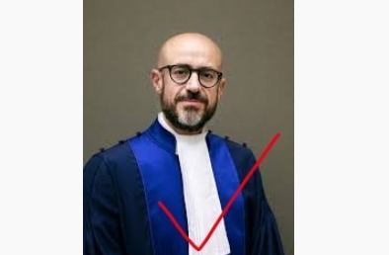

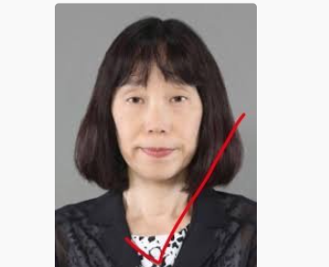

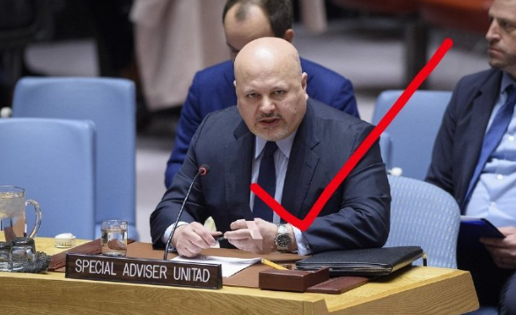

也就是说，对普京发出所谓逮捕令的这四个国际刑事法院的检察官、法官，在理论上将被俄罗斯追究刑事责任。

事实上，美国才是当今世界最大的乱源、战争之源。

这还是美国人自己觉悟出来的。

比如美国前国会议员丹尼斯·库辛尼克近日在一场反战集会中发表演讲，痛批现政府的军事和外交策略。库辛尼克指出，美国一边对中国进行抹黑，一边在中国周围建有200个军事基地，且气球事件也无法转移美国国内民众的注意力。

比如曾服务过八任总统，在联合国安理会上拿着“洗衣粉”的鲍威尔手下当差的美国前外交官安·赖特，当美国准备入侵伊拉克时，她成为三名辞职抗议的外交官之一，近日她公开发声称“我受够了政府总是发动战争”，指“国务院成了军队的工具”。

对于中方致力于俄乌之间停火、恢复和平，美国白宫国家安全委员会发言人约翰柯比强烈反对：有关乌克兰的任何“停火呼吁”都是不可接受的，美国不允许乌克兰进行和平谈判。

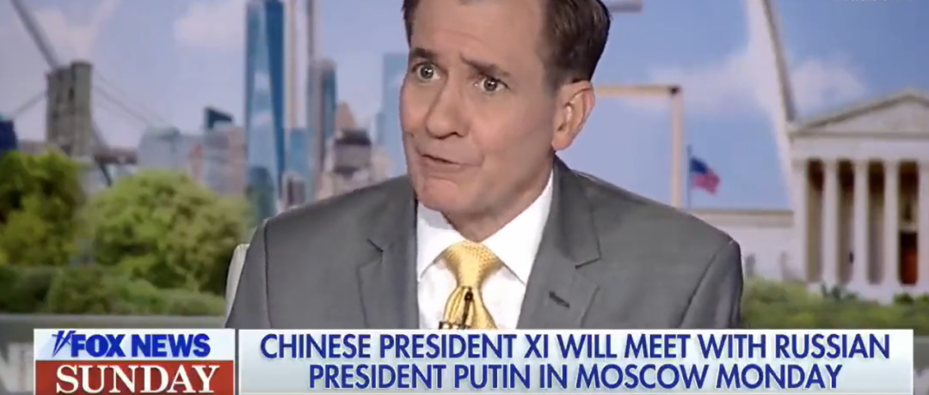

按国际刑事法院的逻辑，美国政府如此致力于让俄乌持续战争，那么是不是也应当给美国总统拜登来一张逮捕令呢？

事实上，美国国内反战声音越来越大的，这是伊拉克战争以来美国最大反战示威，抗议者要求美国停止煽动俄乌冲突、促进双方和谈、解散北大西洋公约组织（北约）、削减美国军费等等。

**图片源自网络**





**关注公众号：**

**有理儿有面**

**理   性｜   揭   秘｜   探   讨**







### 精选留言

用户设置不下载评论